**HƯỚNG DẪN Video Conference Room**

(GV: Phạm NB Quyên)

**I. Thiết bị cần dùng:**

* Máy tính đảm bảo sạc pin đầy đủ. Micro phone
* Wifi đủ tốt, chuẩn bị thêm 3G, 4G

**II. Quy định phòng học ảo:**

* Phòng học không ồn ào, không tạp âm
* Ăn bận lịch sự.

**III. Cách sử dụng Video Conference Room**

1. Log in tài khoản Mlearning

2. Click vào **Video Conference Room**

3. Click vào **“join session”**

4. Chọn hình thức **“nghe và nói”**

*Lưu ý trong phần này:*

* ***Các máy*** *Apple xài Safari…cẩn thận, cô thấy nhiều máy không thể hiện được hình ảnh.*
* *Máy của cô, có thể do cài đặt, để nghe và nói được, cần micro phone. Các em khuyến khích có microphone để đảm bảo không bị tạp âm từ bên ngoài.*

5. Chọn “**đồng ý**” để kiểm tra âm thanh của máy.

Chúng ta có màn hình, chọn biểu tượng **chia sẻ webcam** như bên dưới.

Nút dấu “+) bên góc trái màn hình trình chiếu, có các options để các em trình bày: tải slides, tải video.

*Lưu ý: file excel nếu chưa định dạng trong khổ A4 sẽ khó trình chiếu. Slides và words dễ trình chiếu hơn.*

Phần thảo luận chung ở phần phía tay trái màn trình chiếu, các em có thể chat trong đó. 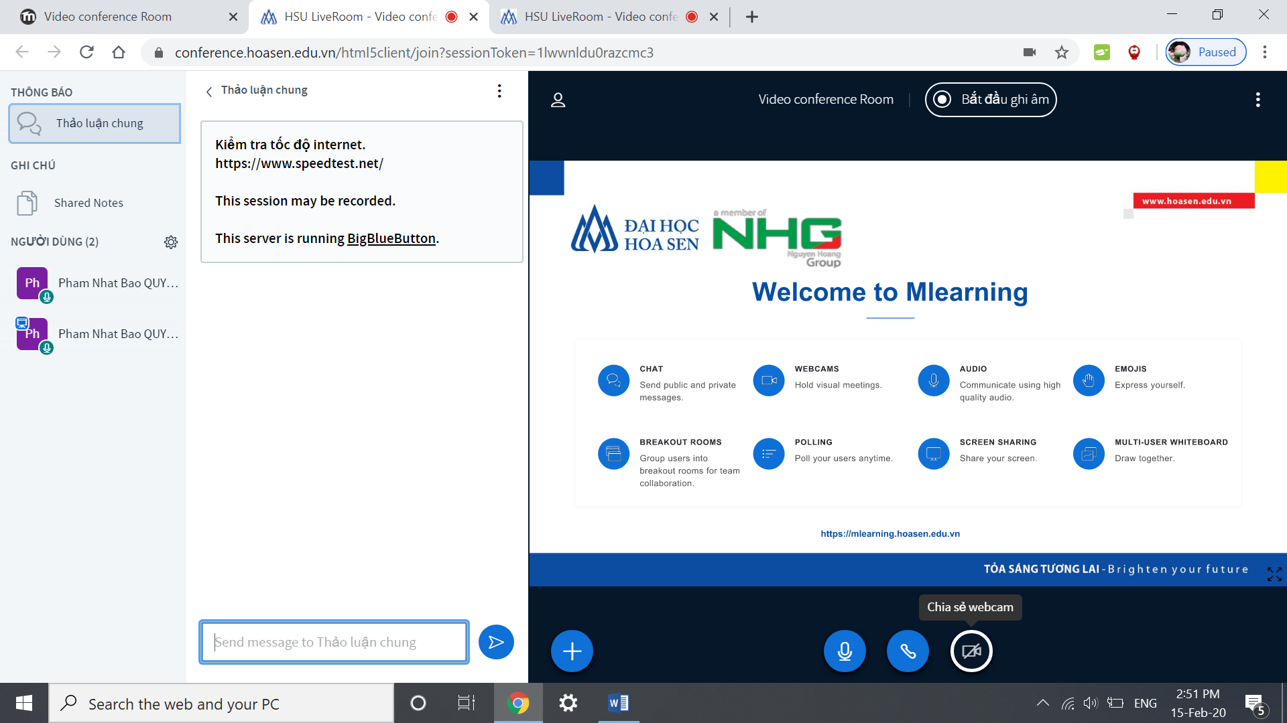

Khi các em được cô giao quyền trình bày, màn hình có thể như bên dưới với các công cụ như bản trắng để viết vẽ.

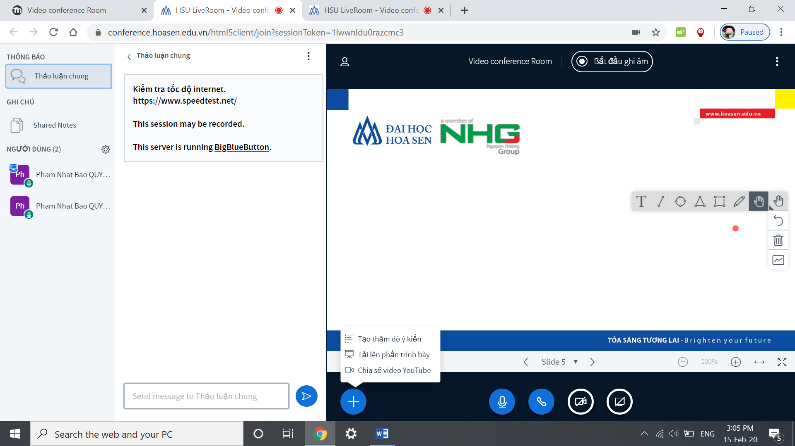

1. SV tắt hết âm thanh khi SV khác thuyết trình. Khi cần nói, SV tự mở âm thanh, nói xong rồi tắt âm thanh. Điều này để hạn chế việc tạo áp lực cho wifi và tạp âm.

**Khuyến khích đối với toàn sinh viên, bắt buộc đối với nhóm thuyết trình.**

2. Các em nên nói, hạn chế chỉ gõ vào hộp thoại mà không nói.

3. SV trước khi thuyết trình, kiểm tra lại voice and camera trong máy tính. Các em tự join session với bạn cùng nhóm để test trước.

4. SV không dùng điện thoại để học. SV phải học bằng máy tính.

5. Wifi yếu không được chấp nhận. SV khuyến khích online nơi wifi mạnh. Nếu không, các em nên mua 3G cho điện thoại, dùng điện thoại share hotpot cho lap. Các em cũng có thể mua 3g nạp thẳng cho điện thoại.

6. Các em nên nói, hạn chế chỉ gõ vào hộp thoại mà không nói.

7. Đối với các nhóm thuyết trình, các em nên chọn phòng kín, không ồn ào để online.

8. SV nên có tai nghe.

*Lưu ý: Bài thuyết trình của các em được ghi âm lại và chỉ lưu trong hệ thống. Cô không sử dụng các records này ở bất kỳ nơi nào khác mà không có sự đồng ý của các em.*